Муниципальное общеобразовательное учреждение
«Средняя Общеобразовательная школа» с.Подъельск

Учебно-исследовательская
конференция «Первые шаги в науку»
Исследовательская работа
«Трение в спорте»
Направление: «Физика и познание мира»

Исполнитель: Попова Карина
ученица 7-ого класса
Руководитель: Мишарина Людмила Николаевна
учитель физики

2014 год

Содержание:
Введение 3
Глава1. Теоретический обзор
§1.Понятие трения 4
§2.Трение и зимние олимпийские игры 5
§3.Виды смазки для лыж 9
Глава 2.Результаты экспериментальных исследований 11
Заключение 14
Список литературы 15
Приложение 16

Введение
Очень красочно о роли силы трения пишет французский физик Гильом: «Всем нам случалось выходить в гололедицу : сколько усилий требовалось, чтобы удержаться от падения, сколько смешных движений приходилось нам проделывать , чтобы устоять ! Это заставляет нас признать, что земля , по которой мы ходим, обладает драгоценнейшим свойством , благодаря которому мы без труда сохраняем равновесие»[1, с12].
Та же мысль возникает у нас, когда мы едем на велосипеде по скользкой дороге. В спорте трению отводится особая роль. Благодаря трению скользят коньки, катятся лыжи. Я люблю кататься на лыжах и всегда задумываюсь, какую роль играет трение в лыжном спорте.
В своих исследованиях мы предполагаем: что в лыжном спорте с помощью трения можно увеличить или уменьшить скорость движения; под действием веса конькобежца лёд под коньком плавится, и трение уменьшается.
Объектом нашего исследования является: трение
Предметом - значение трения в зимних видах спорта.
Цель:
Установить, роль трения в лыжном спорте, и ответить на вопрос: почему коньки скользят по льду.
Задачи:
1.Изучить литературу по теме.
2. Проанализировать и выбрать нужный нам материал.
3. Провести эксперименты по изучению свойств трения.
4. Обобщить полученные результаты и сделать выводы.
Методы исследования: анализ, обобщение, измерение, формулирование выводов.

Глава 1.Теоретический обзор
§1.Понятие трения
В учебнике физики 7 класса дается определения трения (как природного явления) и силы трения: «При соприкосновении одного тела с другим возникает взаимодействие, препятствующее их относительному движению, которое называют трением. А силу, характеризующую это взаимодействие, называют силой трения»[2].
Силу трения можно рассчитать по формуле F_{тр}=$µN$ , где N – сила нормального давления тела на поверхность, µ - коэффициент трения наибольший для трения покоя и наименьший для трения качения. Именно поэтому человек придумал колесо, заменил трение скольжения на трение качения.
Кроме того принято разделять трение на:
- сухое, когда взаимодействующие твёрдые тела не разделены никакими дополнительными слоями (смазками);
- граничное, когда в области контакта двух тел могут содержаться слои и участки плёнки, жидкости ;
- смешанное, когда область контакта содержит участки сухого и жидкостного трения;
- жидкостное (вязкое), при взаимодействии тел, разделённых слоем твёрдого тела (порошком графита), жидкости или газа (смазки) различной толщины;
- вязкоупругое, возникает при увеличении относительных скоростей перемещения [3].
С трением мы сталкиваемся на каждом шагу. Вернее было бы сказать, что без трения мы и шагу ступить не можем. Наличие трения обеспечивает возможность перемещаться по поверхности. Так, при ходьбе именно за счёт трения происходит сцепление подошвы с полом, в результате чего происходит отталкивание от пола и движение вперёд. Точно так же обеспечивается сцепление колёс автомобиля (мотоцикла) с поверхностью дороги.
Сила трения покоя удерживает гвоздь, вбитый в стену, не дает развязаться банту, шнуркам на ботинке, удерживает нитку, которой сшиты два куска ткани.
В природе и технике трение имеет большое значение. Трение может быть полезным и вредным[2].
§2.Трение и зимние олимпийские игры
В феврале 2014 года проходила 22 зимняя олимпиада в г. Сочи (Россия). На этой олимпиаде спортсмены участвовали в соревнованиях по 7 видам спорта. В Таблице1 приводится перечень зимних олимпийских видов спорта. Таблица1
№ | Зимние олимпийские виды спорта | Вид спорта
 | Лыжный спорт | Лыжные гонки
 | Биатлон
 | Конькобежный спорт | Фигурное катание
 |  | Конькобежный спорт
 |  | Шорт-трек
 | Бобслей | Бобслей
 | Санный спорт | Скелетон
 | Хоккей
 | Кёрлинг

Во всех видах зимнего спорта трение играет огромную роль. Для уменьшения и для увеличения силы трения применяют различные приспособления. Рассмотрим более подробно роль силы трения в различных видах зимнего спорта.
Лыжный спорт и биатлон
Скорость спортсмена-лыжника зависит от подготовки лыж. От правильного выбора лыжной смазки зависит результат лыжника . С точки зрения трения, как явления, смазка должна уменьшать трение. Каждый лыжник знает, что смазка бывает двух типов - для скольжения и для увеличения трения (чтобы лыжи не проскальзывали). Выбор смазки основывается на качестве снега, погодных условиях, влажности и на других деталях в лыжных гонках. Существует множество видов лыжных смазок: парафины, порошки, эмульсии.
На скорость движения лыжника также влияет сопротивление воздуха. Чтобы уменьшить это сопротивление спортсмены должны использовать специальную одежду. У неё должно быть три слоя. Первый, который прилегают к телу, служит для отвода влаги, и при этом он не должен намокать , не позволяет бактериям размножаться , быстро высыхает, предотвращает появление запаха пота. Второй слой предназначен для того, чтобы не пропускать снег и дождь, а также для вывода влаги наружу. Третий слой (внешний) выполнен из высокотехнологичных тканей, которые защищают от ветра. Лыжная одежда всегда изготавливается облегающей , чтобы уменьшить сопротивление воздуха[5].
Можно сказать, что в лыжном спорте трению отводится особая роль.

Рис.1 Лыжная гонка Рис.2 Биатлон
Конькобежный спорт и хоккей
Спортсменам этих видов спорта необходимо знать законы физики, связанные с характером взаимодействия конька со льдом, чтобы достичь высоких результатов на олимпиаде. В учебнике физики 7 класса сказано, что на коньках малое трение при скольжении по льду объясняется жидким трением. Между коньком и льдом образуется тонкий слой воды. Но откуда же берется вода под коньками на поверхности льда даже при низких температурах (на коньках кататься можно и при –20 ⁰ С)?
Оказывается, вплоть до последнего времени ученые спорили о причинах низкого трения, характерного для поверхности льда, то есть о том, почему лед скользкий. Начало этих споров было положено еще 150 лет назад. В 1849 году Братья Джеймс и Уильям Томсон выдвинули гипотезу, согласно которой лед под нами плавится потому, что мы на него давим лезвиями коньков. Стоя на коньках, мы опираемся на очень маленькую площадь. На эту площадь целиком давит вес нашего тела. И поэтому мы скользим уже не по льду, а по пленке воды на его поверхности [4].
Скорость хоккеиста (конькобежца) зависит от трёх основных факторов: силы трения конька о лед, положения вектора силы тяжести тела относительно опорного конька и сгибательно - разгибательных движений толчковой ноги спортсмена. Кроме того, на коньках есть специальные зазубринки, режущие лед и позволяющие спортсмену устоять на льду во время различных поворотов [4].
Рис.4 Фигурное катание Рис.4 Хоккеист
Санный спорт
Скольжение саней происходит под действием скатывающей силы - проекции веса со спортсменом на направление движения. А тормозит их сила трения полозьев по льду, которая зависит от величины коэффициента трения. Величина эта непостоянна: она уменьшается во время движения, когда лёд под полозьями начинает подтаивать. Именно поэтому перед стартом спортсмен раскачивает сани: он «нагревает» полозья трением. При движении по криволинейным участкам трассы - виражам кольцу и «горке» - возникают ещё центробежные силы, направление которых зависит от ориентации участника. В конце трассы, где скорость максимальна, из-за центробежных сил вес саней вместе со спортсменом увеличивается в пять раз. Поэтому бобслеист испытывает многократные перегрузки. Спортсмен – бобслеист многократно проезжает трассу во время тренировок, просчитывает силу давления тела на сани на разных виражах. Сила трения полозьев саней о лед зависит от скорости и веса саней [5].
Рис.5 Бобслеист Рис.6 Кёрлинг

Кёрлинг
Любой камень для кёрлинга сделан из отшлифованного гранита, снабжён ручкой, весит ровно 19килограммов 960 граммов и всегда должен стоять на льду. Щётки, которыми натирают лёд перед камнем, - тоже не обычные. Головка щётки сделана из синтетического материала (шотландская щётка из ворса ) и может вращаться во всех плоскостях. Играющий в керлинг спортсмен одевает специальную обувь. Скользкий ботинок со скользящей галошей называется «слайдер» на другую ногу - антислайдер с устойчивой подошвой. Лёд должен быть идеально ровным, и это ещё не всё. После замерзания с помощью специальных леек на поверхность наносится слой маленьких, еле заметных капелек, которые, в свою очередь, должны быть одинаковыми по высоте. Именно из-за этих невидимых выпуклостей со стороны «подметание» щёткой льда напоминает театр абсурда, хотя на самом деле в это движение заложен огромный смысл, который заключается в том, чтобы стереть эти и злосчастные капельки, силой трения щетки о лед растопить его и дать проехать камню лишние сантиметры по желанной траектории. Мастерство кёрлера (так называют игрока) зависит от его умения рассчитать силу давления на лед и толчка камня в заданном направлении [4].

§3.Виды смазки для лыж
Как уже было сказано выше для уменьшения или увеличения силы трения лыжи смазывают специальным кремом. В этом параграфе рассмотрим, как смазка влияет на силу трения лыж о снег.
Под воздействием трения кристаллы снега проникают в мазь, покрывающую скользящую поверхность лыжи, более или менее глубоко. При трении же освобождается энергия в виде тепла, в результате чего снег подтапливается и некоторые его кристаллы превращаются в воду. Именно по этой водяной прослойке и скользят лыжи. В зависимости от температуры и влажности воздуха прослойка воды может иметь разную толщину.
Взаимодействие кристаллов снега и нанесенной на скользящую поверхность мази различается в зависимости от типа мази: мазь для держания и мазь для скольжения.
Рис 7. Мазь для держания
При классическом стиле бега на лыжах мазь для держания взаимодействует со снегом двумя способами. Первый - способствует лучшему сцеплению лыж со снегом для отталкивания; второй способствует скольжению лыж по снегу.
В зависимости от выбранной мази для держания возможны три ситуации:
1).кристаллы снега не проникают в мазь (рис. 7, А): мазь для держания слишком твердая для условий текущего дня. Сцепление лыж со снегом плохое, но они хорошо скользят;
2).кристаллы снега слишком глубоко проникают в мазь (рис. 7, Б): мазь для держания слишком мягкая для условий текущего дня. Сцепление лыж со снегом хорошее, но они плохо скользят;
3).кристаллы снега проникают в мазь на достаточную глубину (рис. 7, В Г): мазь для держания соответствует условиям текущего дня. Сцепление лыж со снегом в момент отталкивания хорошее, и при этом они хорошо скользят.
Нанесение мази для скольжения на лыжи при беге коньковым ходом служит одной цели - улучшению скольжения лыж.
Если лыжи для бега классическим стилем смазаны мазями и для держания, и для скольжения в соответствии с условиями текущего дня, обе мази взаимодействуют со снегом одновременно.
По мере приобретения опыта лыжник начинает чувствовать то воздействие, которое оказывает нанесенная на его лыжи мазь, и таким образом определяет, правильно ли она подобрана. Это приходит только с опытом [6].
Таким образом, спортсмену, занимающемуся зимними видами спорта необходимо знать о трении все. В Приложении приводятся рекомендации по подготовке лыж с учетом разных ситуаций, погодных условий.
В практической части данной исследовательской работы представлены результаты эксперимента по изучению явления трения.

Глава 2.Результаты экспериментальных исследований
Эксперимент № 1.Изучения трения скольжения по разной поверхности.
Цель: установление зависимости силы трения от поверхности.
Оборудование: динамометр, деревянный брусок, три вида поверхности: наждачная бумага, дерево, пластмасса.
Ход работы : При выполнении работы учитываем, что сила трения по модулю равна силе упругости пружины динамометра ( при равномерном движении).
1.Положить деревянный брусок на деревянную дощечку и тянуть его равномерно с помощью динамометра, измерить силу трения скольжения F_{тр.1.}
2. Положить деревянный брусок на пластмассовую дощечку и тянуть его равномерно с помощью динамометра, измерить силу трения скольжения F_{тр.2.}
3. Положить деревянный брусок на дощечку с наждачной бумагой и тянуть его равномерно с помощью динамометра, измерить силу трения скольжения F_{тр.3.}
4.Сравнить полученные в пунктах 1-3результаты и сделать выводы.
5.Результаты измерений занести в Таблицу1.
Таблица 1
№ | Материал поверхности | Сила трения, F в Н
1 | Дерево | 0,1
2 | Пластмасса | 0,09
3 | Наждачная бумага | 0,3
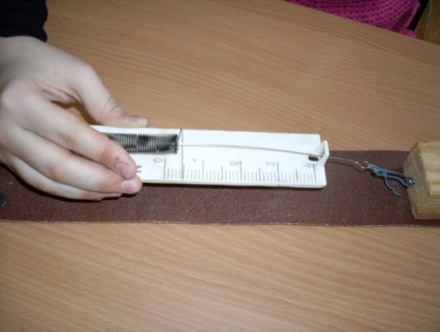
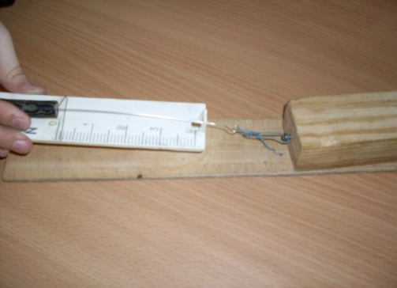
Вывод 1:Сила трения зависит от поверхности, по которой движется тело: чем более шершавая поверхность, тем больше сила трения.

Рис 9 .Исследование зависимости силы трения от поверхности

Эксперимент 2. Исследование видов трения
Цель: определить коэффициент трения покоя, скольжения, качения и сравнить их.
Оборудование: динамометр, деревянный брусок, деревянная дощечка.
Ход работы: 1.Положить деревянный брусок на деревянную дощечку и тянуть
его равномерно с помощью динамометра, измерить силу трения скольжения F_{тр.1}.Определить вес бруска с помощью динамометра. Вычислить коэффициент трения скольжения.
2.Положить под деревянный брусок два карандаша повторить опыт. Измерить силу трения качения F_{тр2.}. Вычислить коэффициент трения качения.
3. Положить деревянный брусок на деревянную дощечку тронуть его с места, заместить показания динамометра, измерить силу трения покоя F_{тр.3},
Определить вес бруска с помощью динамометра. Вычислить коэффициент трения покоя.
4.Результаты исследования занести в Таблицу 2.
Таблица 2
№ | Вес бруска | Сила трения | Коэффициент трения
1 | 0,6 | 0,1 | 0,16
2 | 0,6 | 0,05 | 0,083
3 | 0,6 | 0,5 | 0,83
Вывод 2: Коэффициент трения покоя больше чем коэффициент трения скольжения и качения.
Эксперимент 2. Зависимость силы трения от нагрузки. Определение коэффициента трения (μ).
Цель: установление зависимости силы трения от нагрузки.
Оборудование: динамометр, деревянный брусок, три груза массой 102 грамма.
Ход работы: 1.Положить деревянный брусок на деревянную дощечку и тянуть его равномерно с помощью динамометра, измерить силу трения скольжения F_{тр1}. С помощью динамометра измерить вес бруска P.
2.Положить на деревянный брусок груз массой 102 г и повторить действия из пункта 1, измерить силу трения F_{тр2} и вес бруска с грузом P₁.
3.Положить на деревянный брусок два груза массой по 102 г каждый. Повторить действия из пункта2 , измерить силу трения F_{тр3} и вес бруска с грузом P₂.
4.Результаты измерений занести в Таблицу 3.
5.Опредлить коэффициент трения по формуле μ =F_{тр}/ P для случаев 1-3.
6.Найти среднее значение коэффициента трения μ_{ср} = (μ₁ + μ₂+ μ₃): 3.
7.Сделать вывод.
Таблица 3
№ | Вес тела, Н | Сила трения, Н | Коэффициент трения
1 | 0,55 | 0,1 | 0,18
2 | 1,7 | 0,3 | 0,18
3 | 2,7 | 0,5 | 0,18

Вывод3: Сила трения зависит от нагрузки, оказываемой на тело: чем больше нагрузка, тем больше сила трения. Коэффициент трения не меняется, так как все опыты проведены с одной и той же поверхностью (дерево).
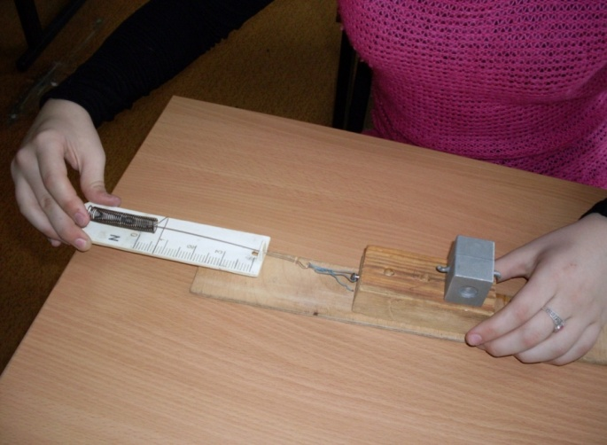
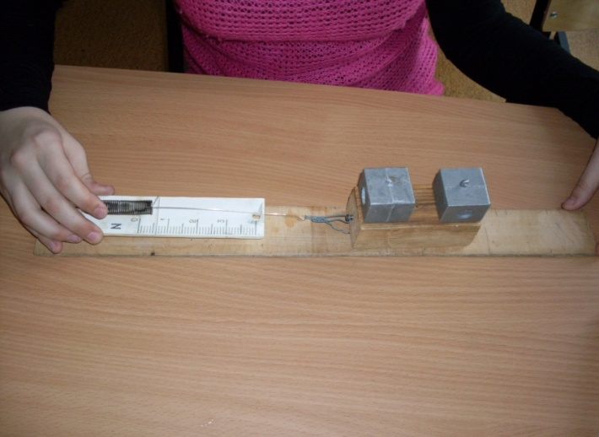
Рис.9 Исследование зависимости силы трения от нагрузки

Заключение
В результате проведенных теоретических исследований мы нашли ответы на волнующие нас вопросы .Исследование было увлекательным и познавательным. Стала понятной роль смазки в лыжном спорте. Узнала много интересного про кёрлинг. Поняла, что спортсмену надо знать физику, вникать в суть физических явлений и применять эти знания для того, чтобы добиться высоких результатов.
Экспериментальным путем исследовала явление трения, научилась проводить опыты, анализировать результаты и делать выводы. Тем самым решила все поставленные задачи. Гипотеза подтвердилась, цель достигнута.
Смеем надеяться, что увлечённые спортом ребята, повышая свой образовательный уровень, смогут грамотно и осознанно стремиться и к улучшению своих спортивных результатов в будущем.

Список литературы
1.М. Ивановский. Законы движения. М.: Просвещение, 1957
2.А.В.Пёрышкин Физика 7 класс. М.: Дрофа,2012
3. Н. Н. Непомнящий. 100 великих загадок природы.– М.: Вече, 2007
4.Керлинг :http://chudiki.my1.ru/publ/olimpijskie_uroki/kjorling/76-1-0-1081
5.Лыжный спорт : http://class-fizika.narod.ru/tren7.htm
6.Виды смазки :http://skisport.narod.ru/article/prep12.html

Приложение

Рекомендации по подготовке лыж
1. Очистка скользящей поверхности от загрязнения, проверка её целостности, шлифовка. На этом этапе проверяется, не появились ли на скользящей поверхности царапины (их спортсмен может словить проехавшись по камню, твердой ветке или постороннему предмету на трассе). Если царапина неглубокая и расположена вдоль скользящей поверхности, её можно зашлифовать. Если царапина глубокая и расположена поперек или наискосок, это может серьезно повлиять на скольжение и на результат. Как мы знаем, в большом спорте от места на пьедестале до результата замыкающего десятку могут быть секунды и доли секунд, поэтому царапина в больших лыжах - вовсе не мелочь.
Для удаления грязи о остатков старой смазки применяются такие простые вещи, как салфетки, туалетная бумага и утюг. Для очистки лыж от мазей, применяемых для сцепления, используются синтетические "смывки". В прежние времена для этих целей применялся обычный бензин или скипидар, но сейчас от этих варварских методов практически отказались. Ведь помимо дурного запаха они оставляют на поверхности лыжи след, который тоже приходилось счищать, но уже при помощи парафинов.
2. Пропитка скользящей поверхности парафинами. На этом этапе действует простая физика. Молекулы одного вещества проникают в состав пластика скользящей поверхности, придавая ей определенные свойства. Лыжи натирают парафином, который впоследствии нагревают утюжком (похожим на обычный бытовой утюг, но имеющий более тонкие настройки температурного режима, не позволяющие испортить пластик), либо сколзящая поверхность заливается жидким разогретым парафином, который при помощи того же утюжка или горелки равномерно распределяется по поверхности. Нанесение парафинов может производиться в несколько этапов. Первый парафин грунтует поверхность. Второй и последующие наносят "по погоде". Для нескольких пар используют разные комбинации парафинов "по погоде", для того, чтобы в итоге выбрать оптимальную пару.
3. Охлаждение. Как правило после нанесения парафина лыжам надо настояться. Для лучшего взаимодействия состава и пластика лыжи могут оставить при комнатной температуре, а могут выставить на мороз для быстрого охлаждения. В некоторых случаях разные пары охлаждают разными способами. И это тоже может повлиять на результат.
4. Очистка. Непосвященным людям может быть непонятно, зачем столько веществ сначала наносится на лыжу, а потом безжалостно счищается. Но тут все просто. Волшебный состав уже изменил структуру пластика. Остатки надо счистить, так как сам парафин не скользит и к тому же собирает грязь, ухудшая скольжение.
5. Нанесение ускорителей. Наступает время нанотехнологий. На поверхность наносятся специальные порошки - ускорители, состоящие из наночастиц, проникающих в пластик или создающие тончайшую "пленку" на его поверхности.
В процессе подготовки лыж спортсмены могут нанести на их поверхность специальную накатку. Чаще всего это делается для гонок, проходящих в теплую погоду, когда между слоем снега и скользящей поверхностью лыжи появляется слой воды. Физика накатки проста. Попробуйте положить на стол любой плоский предмет. Он легко скользит по гладкой поверхности. А теперь пролейте на стол немного воды. Плоский предмет "присосется" к гладкому столу - подействует сила поверхностного натяжения жидкости. Для того, чтобы лыжи спортсмена не "присасывались" к трассе на поверхности лыж по направлению скольжения наносятся мельчайшие бороздки. Пузырьки воздуха помешают лыжам "прилипать" к трассе.
Несколько слов о "классике"
Лыжи для спортсменов, участвующих в гонках классическим стилем, готовятся примерно также. Единственное различие - в подготовке участка, на который перед гонкой наносится мазь, обеспечивающая сцепление средней части лыжи - "колодки" со снегом, и предотвращающая проскальзывание назад. Колодка, как правило, очищается и грунтуется по обычной технологии. Затем она либо просто очищается, либо проходит дополнительную обработку. Эта допобработка заключается в максимальном обеспечении сцепления тонкого слоя мази (чтобы не тормозила на спусках и при этом лыжи "держали" на подъемах) с поверхностью лыж. Для этого у спортсменов есть масса секретов. К примеру, при помощи специальной щетки на пластике задирается мельчайший ворс. Срабатывает эффект меха как на древних охотничьих лыжах.
Химическое влияние смазки. От химических свойств смазочного материала существенно зависит развитие таких нежелательных явлений, как коррозия, образование смолистого остатка и углеродистых отложений. Установлено также, что некоторые химические компоненты смазки весьма способствуют уменьшению трения и износа. В условиях граничного трения химические свойства смазки гораздо важнее физических (вязкости, плотности, температуры вспышки и затвердевания). В условиях же жидкостного трения картина обратная. Так, например, вязкость смазки, не играющая большой роли при граничном трении, крайне важна в режиме жидкостного трения. Основным фактором в условиях граничного трения (тонкой пленки) является химическая структура молекул смазочного материала.
§3 СМАЗОЧНЫЕ МАТЕРИАЛЫ
Смазочным материалом может служить твердое вещество (например, графит), жидкость (скажем, жидкое масло) либо смесь масла с мылом – т.н. консистентная смазка. Кроме того, в качестве смазочных материалов используются многочисленные смеси жидких масел с различными добавками и присадками.
Твердые смазочные материалы. Наиболее известным из короткого перечня твердых смазочных материалов является графит – темный минерал с жирным блеском, маслянистый на ощупь. Он встречается в природе, а также производится в электропечах. Синтезированный продукт не менее чем на 99% состоит из чистого углерода. В коллоидной форме, диспергированный в воде или масле, он применяется в особых случаях при очень высоких температурах. Основное достоинство графита, пожалуй, в том, что он образует прочные пленки на трущихся поверхностях, благодаря чему применяется в смеси с маслом при «обкатке» многих машин и механизмов, а также при обработке металлов.
К твердым смазочным материалам относится также сульфид молибдена, который применяется как сухое поверхностное покрытие и как добавка к маслам и консистентным смазкам. Его смазывающее действие обусловлено, по-видимому, слабыми связями между атомами серы и молибдена и взаимным скольжением слоев атомов серы и молибдена.
Из пластиковых твердых смазочных материалов наиболее известен политетрафторэтилен, называемый также тефлоном. Это весьма инертный материал с коэффициентом трения ок. 0,05. Если очень мелкие частицы тефлона диспергировать в фенольном полимере, а затем пульверизацией нанести на металлическую поверхность и подвергнуть отверждению, то получается прочное тефлоновое покрытие с малым коэффициентом трения, необычайно стойкое к износу и истиранию. Тефлон широко применяется в промышленности, а также как покрытие для кухонной посуды, не допускающее пригорания.
Жидкие смазочные материалы. Масла как смазочные материалы делятся на три группы: 1) нелетучие, или жирные; 2) углеводородные, или минеральные; и 3) синтетические масла. Масла первой группы не могут быть перегнаны (при атмосферном давлении) без разложения. Все они животного или растительного происхождения и, как показывает химический анализ, состоят, как правило, только из углерода, водорода и кислорода. Масла второй группы называются минеральными, так как они получаются из нефти, или углеводородными, поскольку состоят только из углерода и водорода. Синтетические масла – это особые химические соединения.
Жирные масла. Жирные масла при комнатной температуре являются жидкостями. Аналогичные твердые масла называются жирами. Жиры – это глицериды; они могут расщепляться на глицерин и жирные кислоты. Наибольшее практическое значение имеют три жирные кислоты: олеиновая, пальмитиновая и стеариновая. При наличии небольшого количества таких жирных кислот в смазке ее маслянистость существенно повышается.
Некоторые жирные кислоты легко окисляются на воздухе и загустевают или даже затвердевают. Примером могут служить льняное и тунговое масла. Примеры незагущающихся масел – оливковое (растительное) и спермацетовое (животное). Жирные масла входят в смазочные масла лишь в небольших количествах, но широко применяются при изготовлении мыльной основы в производстве консистентных смазок.
Углеводородные масла. Углеводородные масла долго не окисляются на воздухе при обычных температурах. При высоких же температурах, таких, как в двигателях внутреннего сгорания, они могут вследствие окисления и частичного разложения давать нагар и смолистые отложения.
Одним из важнейших свойств минерального масла является вязкость. Следует учитывать, что вязкость сильно зависит от температуры. Относительное изменение вязкости масел в заданных температурных пределах характеризуют условным показателем – индексом вязкости (ИВ).
Углеводородные смазки можно классифицировать: 1) по типу нефти, из которой получено масло, и 2) по способу переработки нефти. Существуют три типа сырой нефти: парафинового, нафтенового (асфальтового) и смешанного основания. При изготовлении смазочных масел из нефти применяются следующие основные процессы: перегонка с нагревом открытым пламенем, паром или вакуумная; использование остаточного масла; фильтрование; депарафинизация; обработка кислотами и щелочами; экстрагирование растворителем; введение химических добавок для улучшения эксплуатационных характеристик. Масла нередко называются по технологиям их производства: масла паровой перегонки, масла вакуумной перегонки, дистиллятное минеральное масло (без присадок), масла селективной очистки, смешанные, с присадками, компаундированные, брайтстоковые (высоковязкие цилиндровые), палевые дистиллятные, веретенные масла и т.д.
Синтетические масла. Наибольшее применение находят два вида синтетических масел: силиконовые (кремнийорганические) и полиэфирные. Первые из них образуют широкий класс кремнийорганических соединений, весьма различающихся по своим свойствам. Все они инертны в химическом отношении, а вязкость их изменяется в широких пределах. Они характеризуются высокими индексами вязкости, низкими температурами потери текучести и способностью выдерживать высокие температуры. Силиконовые смазочные масла хорошо работают в режиме жидкостного трения, но не в условиях высоких контактных давлений и высоких скоростей трения.
Полиэфирные синтетические масла – это полиалкиленгликоли. Как и силиконовые масла, они характеризуются высокими индексами вязкости и низкими температурами потери текучести.
Консистентные смазки. Консистентные смазки представляют собой однородные смеси минерального масла с мылом. Иногда добавляются химические присадки, придающие им те или иные желательные свойства – противоокислительные, антикоррозионные, повышенную стойкость к давлению и т.д.
Если жир или жирную кислоту, нагревая, интенсивно перемешивать со щелочью, то происходит химическая реакция омыления. Например, пальмовое масло плюс каустическая сода при нагревании дают глицерин и натриевое мыло. Для получения мыла при изготовлении консистентных смазок применяют самые разнообразные животные и растительные жиры. Еще шире выбор минеральных масел разных сортов и разной вязкости в качестве второго компонента консистентных смазок.
Поведение консистентной смазки в различных условиях использования зависит от характера ее основы – мыла. Чаще всего применяются консистентные смазки на кальциевой или натриевой основе. Для особых условий выпускаются также консистентные смазки других типов – на алюминиевой, свинцовой и литиевой основах.
Кальциевые консистентные смазки. Консистентные смазки на кальциевой основе, обычно называемые солидолами, широко применяются для смазывания подшипников скольжения, трансмиссионных валов, скользящих поверхностей и слабонагруженных шарикоподшипников, работающих при низких скоростях. Они имеют однородную структуру полутвердого жира. Замечательной особенностью кальциевой консистентной смазки является стойкость по отношению к воде, что делает ее пригодной для смазывания валов водяных насосов и подшипников на «влажной» стороне бумагоделательных машин. Ранее такие смазки считались непригодными для использования при температурах выше 80° С, но в настоящее время имеются высокотемпературные кальциевые консистентные смазки.
Натриевые консистентные смазки. Такие смазки могут иметь разную структуру – от однородной до волокнистой. Температура плавления (термического разложения) некоторых натриевых консистентных смазок превышает 200° С. Эти смазки особенно подходят для тяжелонагруженных колесных подшипников и других контактных пар, в которых они подвергаются интенсивному круговому перемешиванию и воздействию повышенных температур.
ВЫБОР СМАЗОЧНОГО МАТЕРИАЛА
При выборе смазочного материала следует в первую очередь учитывать рабочую температуру, температуру атмосферного воздуха, давление и зазор между трущимися поверхностями, скорость движения, материал и характер поверхностей, присутствие влаги, допустимость протечек и тип смазочной системы. Смазочный материал должен образовывать сплошную пленку между трущимися деталями, выдерживать давление, возникающее в зазоре, сопротивляться коррозии и воздействию воды, окислению и карбонизации, не иметь излишней летучести, сохранять текучесть при пониженных температурах, выдерживать большие скорости поступательного и вращательного движения, не давать большой утечки, быть химически инертным, характеризоваться минимальными потерями на жидкостное трение и обеспечивать экономичное смазывающее действие как в отношении срока замены смазки, так и в том, что касается долговечности механического оборудования.
В общем, наиболее желательна смазка типа дистиллятного минерального масла (без присадок) с низкой вязкостью. К вязким маслам, консистентным и компаундированным смазкам с присадками и специальным смазочным материалам приходится прибегать в тех случаях, когда наилучшее минеральное масло с низкой вязкостью не обеспечивает удовлетворительной смазки при рабочих условиях.

